# Week 1

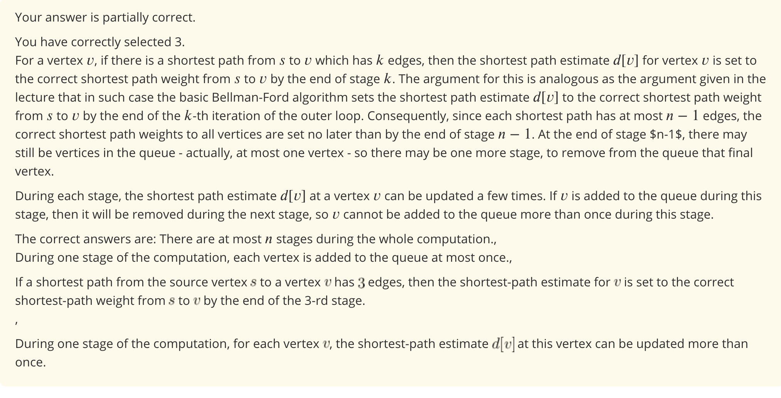

之所以n-1轮后还会有一个vertice存在queue里也很简单，最坏的情况下，所有的点都连在一条线上，那么最后一个点和导数第二个点之间的edge会在第n-1个stage relax，同时因为relax了这个edge，第n个点，也就是最后一个点也会被加到queue里去，因此需要再perform一个stage来清除这个点

这里之所以during one stage这一条也是对的原因是因为，最短的path的确可以被更新很多次，比如第一个edge发现从x去v比之前更短，因此更新path为走x到v，但是紧接着下一个edge t到v就笔之前的xv还要短，因此最短的path会再次更新

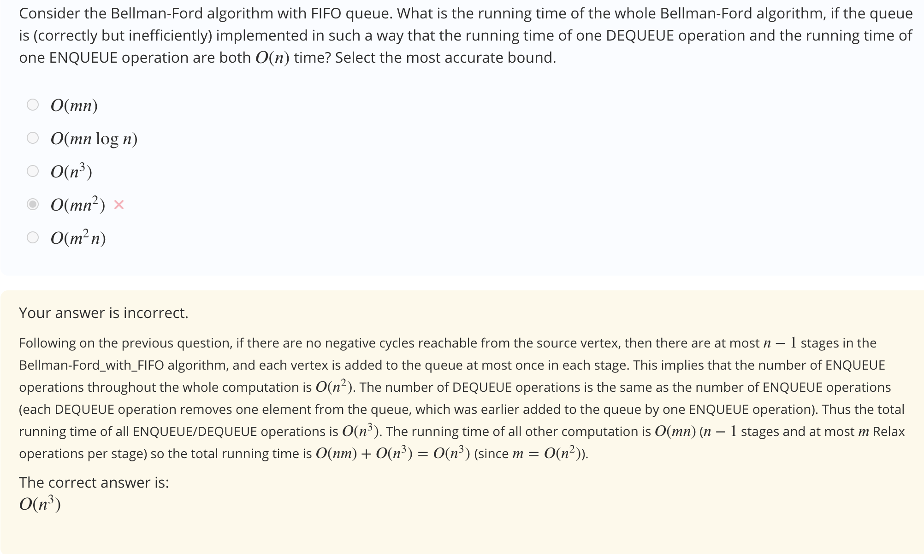

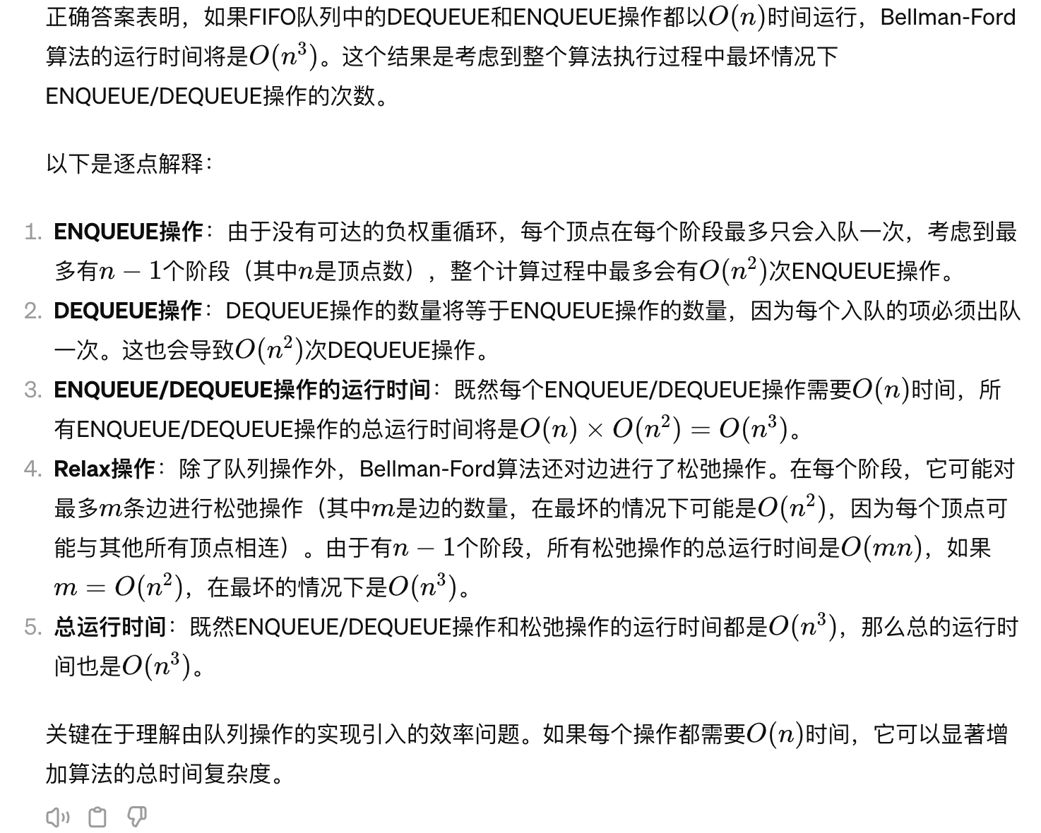

# Week 2

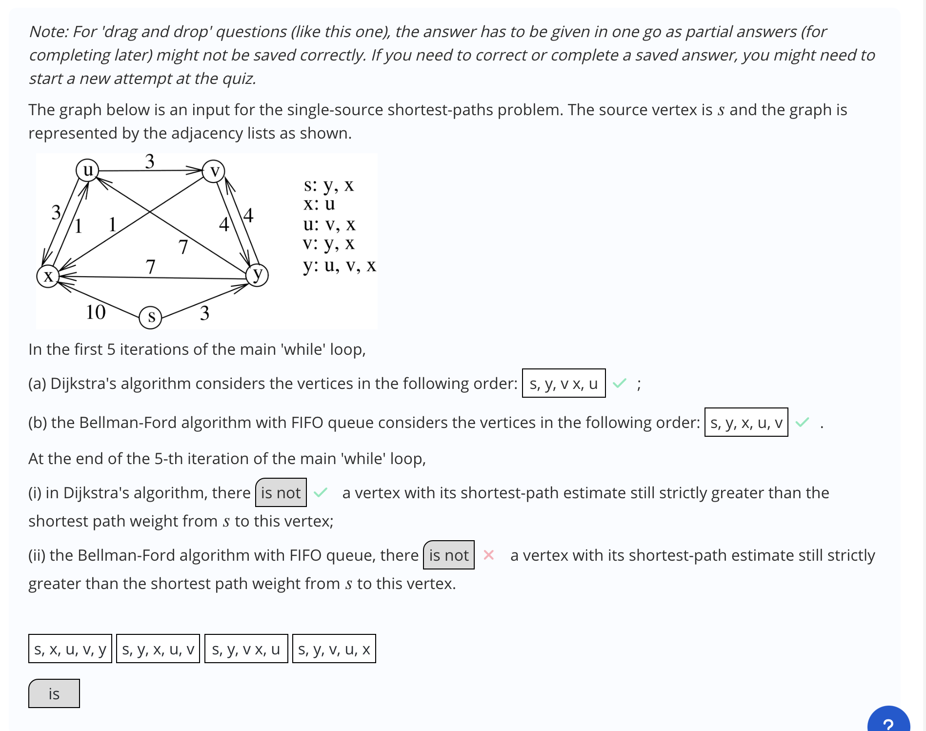

这里最后的答案应该是is，因为这里是Bellman with FIFO而不是简单的纯Bellman，这个algo一直更新到数值不在变化为止，具体过程如下

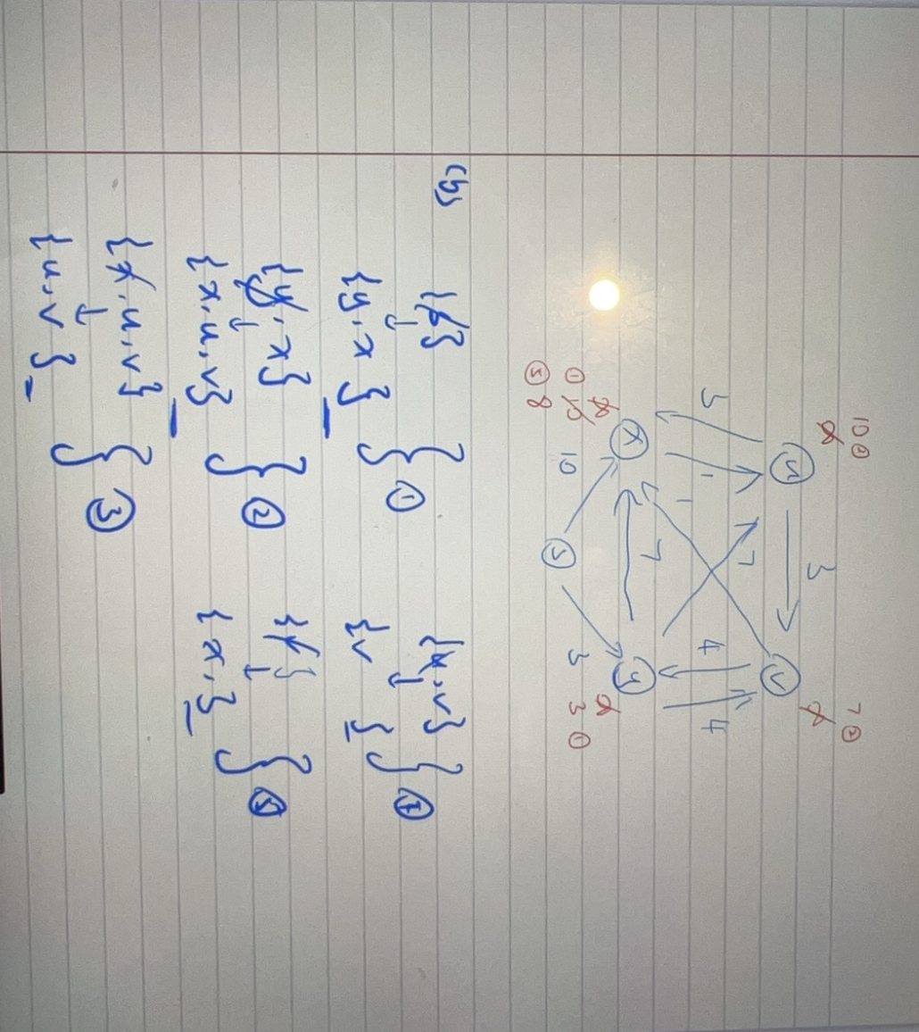

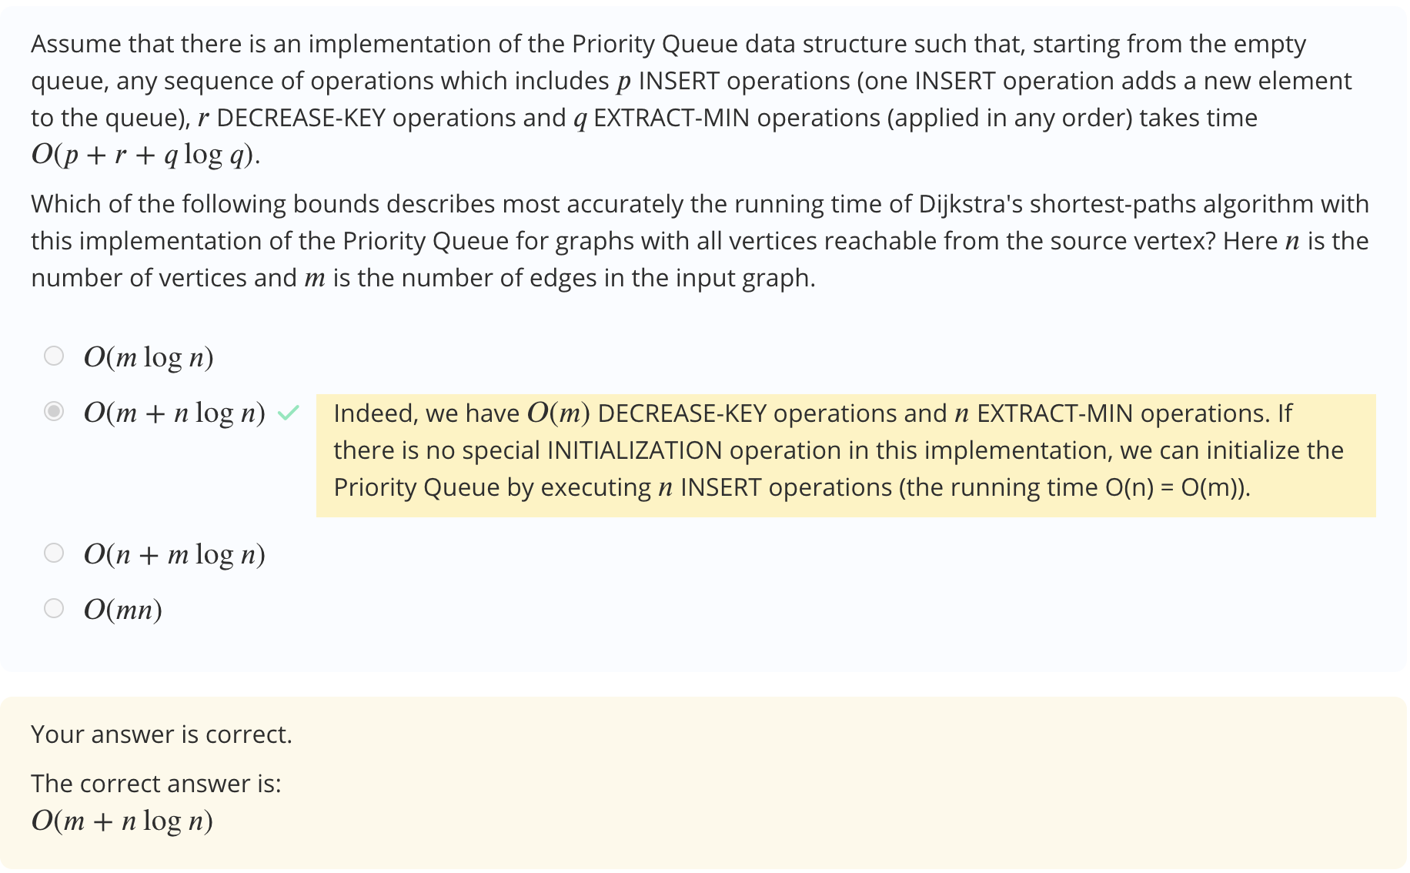

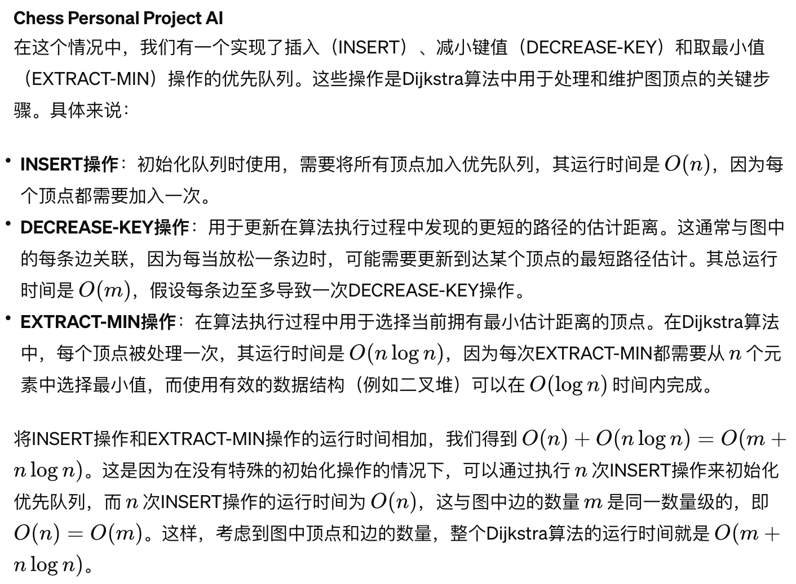

# Week 3

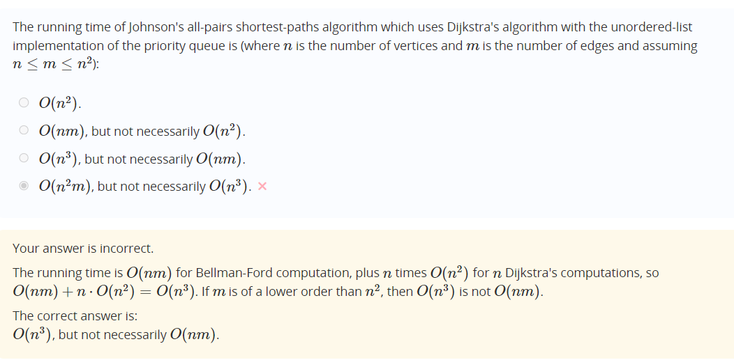

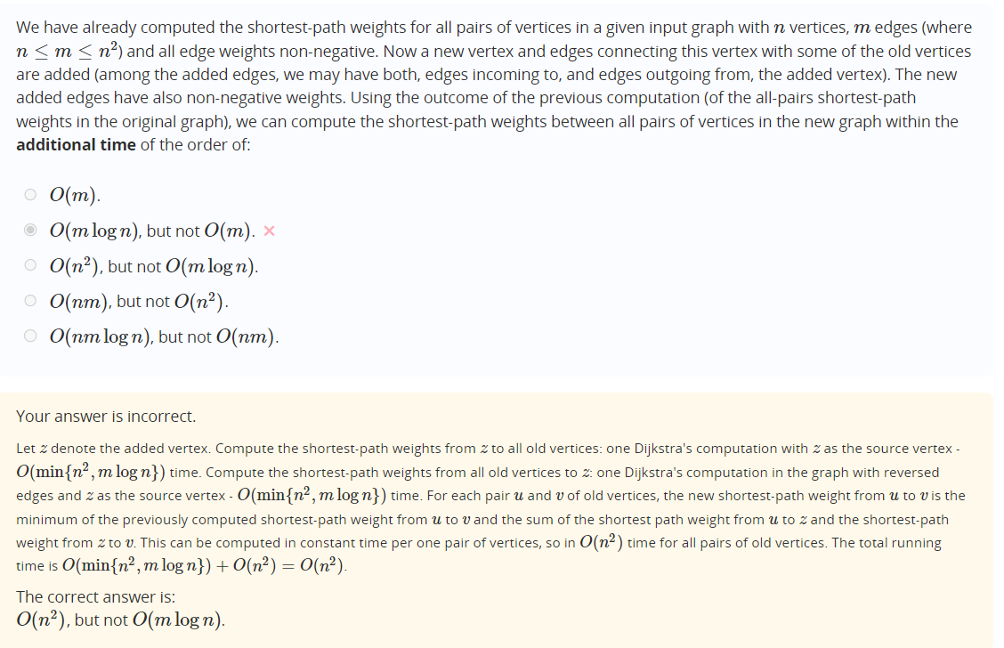

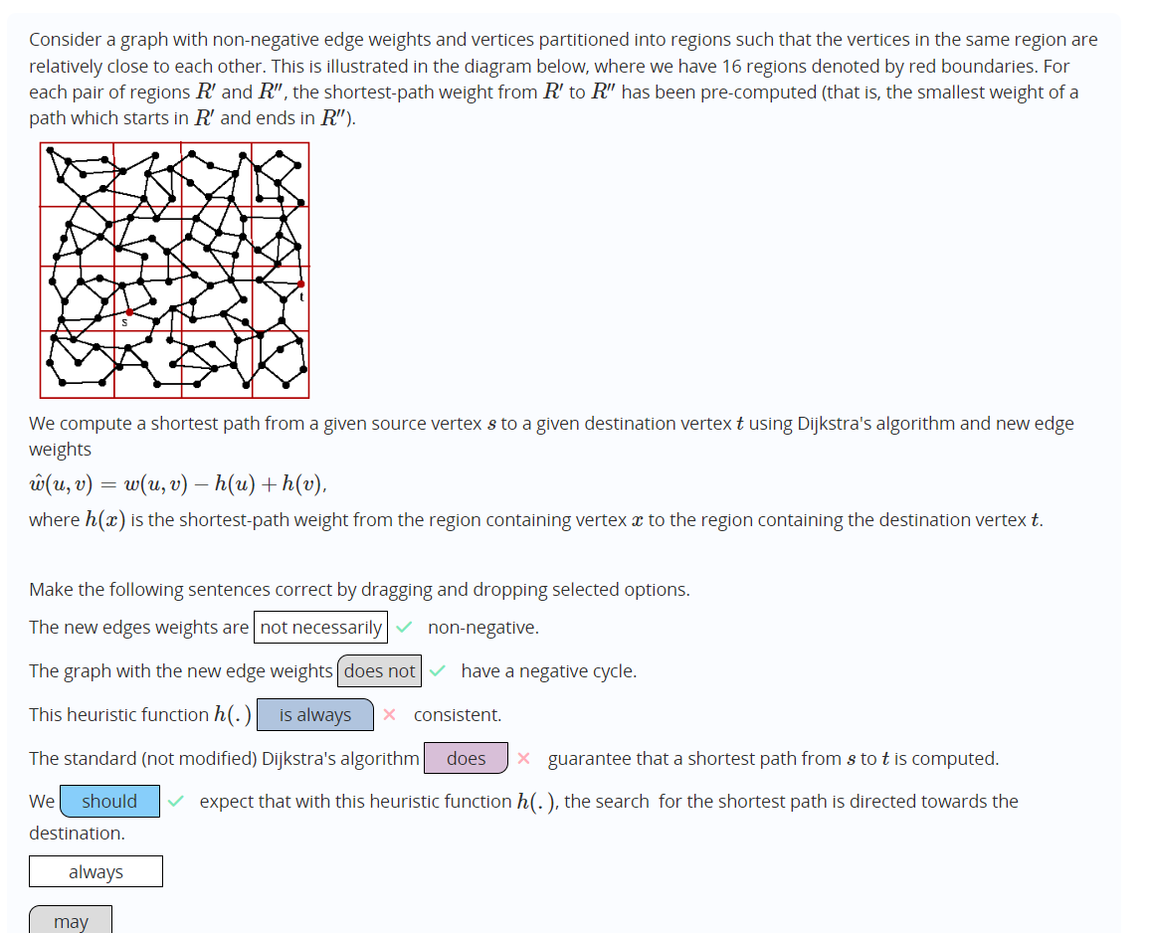

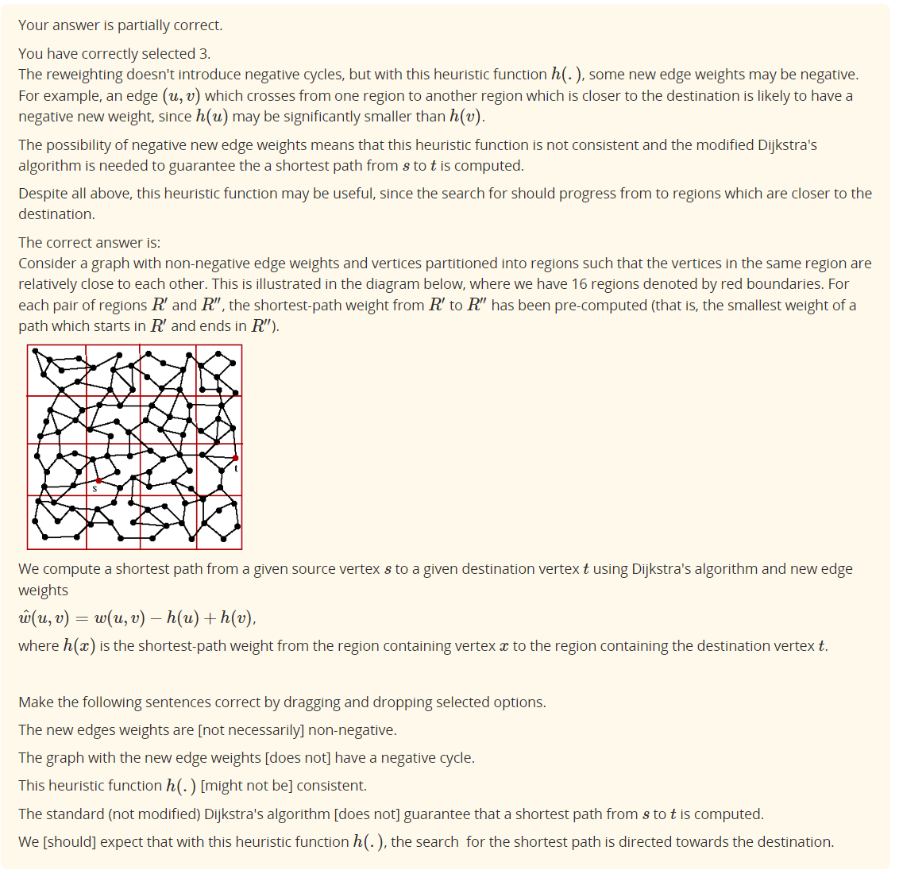

# Week 4

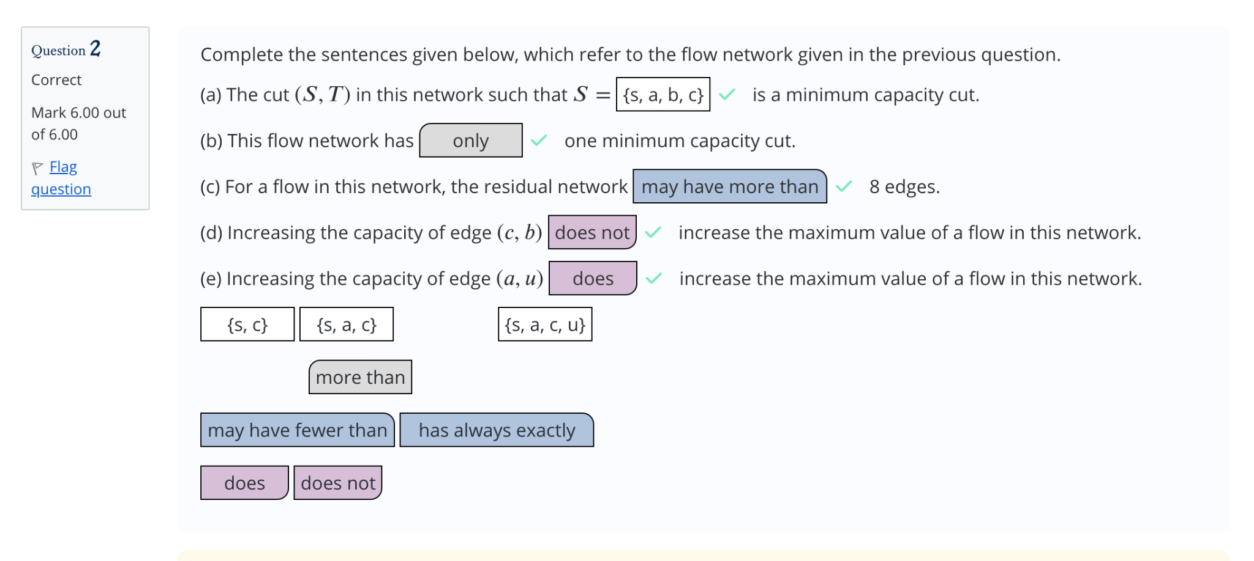

这里d 和 e的题需要结合a来确定，我们列出minimum capacity cut 中所有从s出发到t的edge，，如果任意一个edge变化都会影响maximum flow的值

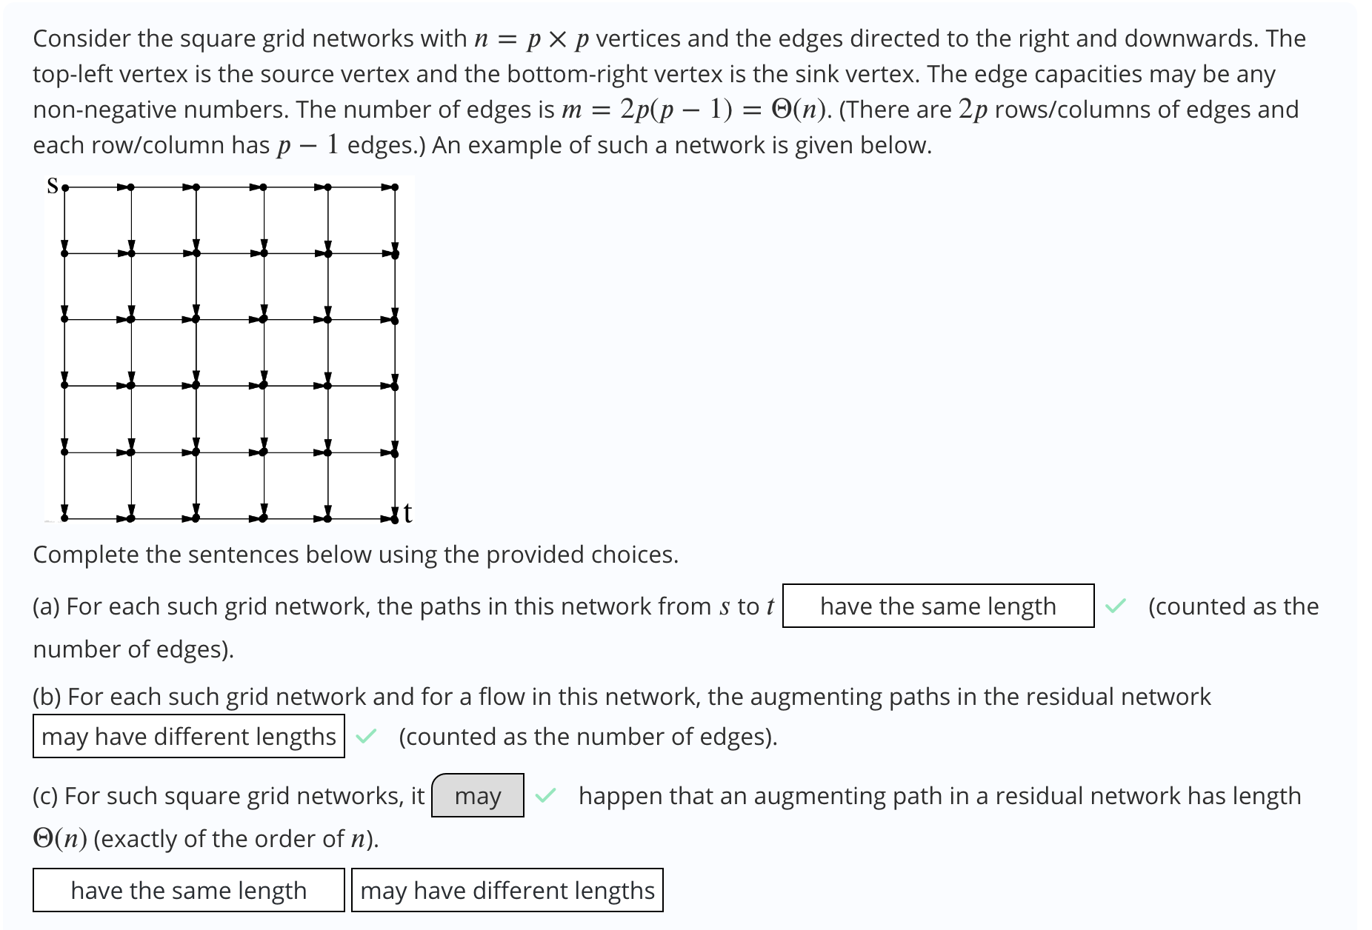

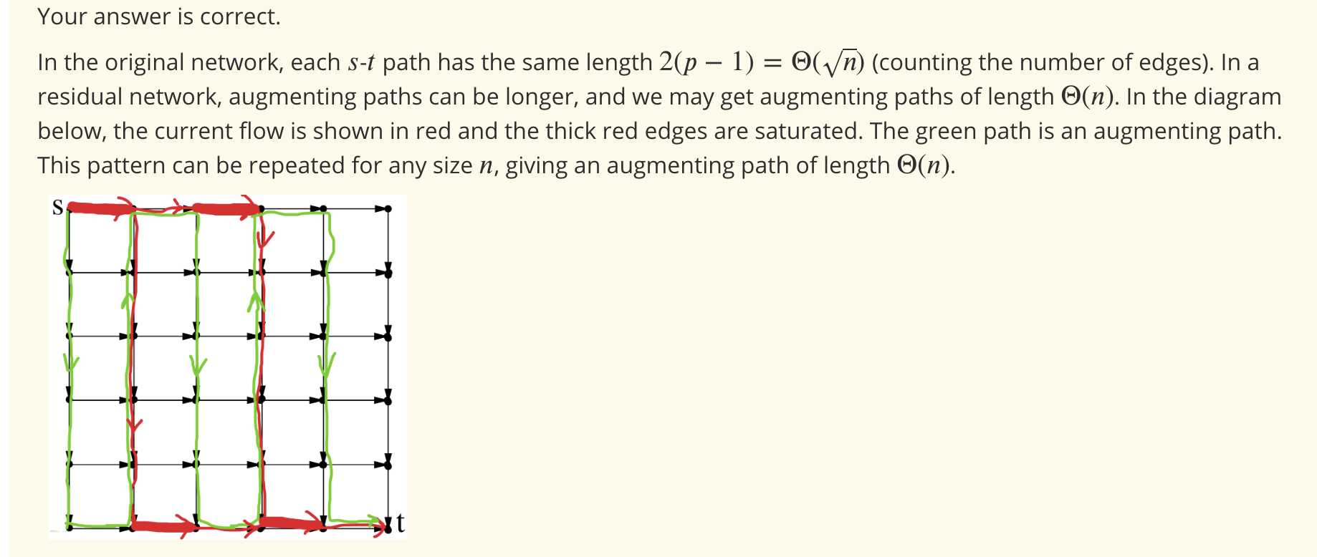

这里的第三题，是这样子的：

理论上一个residual network最多可以有两倍于原edge数量m的edge，不过一条path不可能绕圈走，比如先走uv再走vu，且一条path不可能经过同一个node两次，且这里我们已知m的数量和node的数量基本上是线性关系，因为m也和n是一个时间复杂度

所以就算一条path包含的edge数量不可能完全等于原edge数量（但是有可能链接所有的点，或者接近链接所有的点），但是如果足够复杂，edge的数量可能可以接近原edge的总数量（或者链接的点的数量接近点的总数），因此其时间复杂度是有可能达到On的

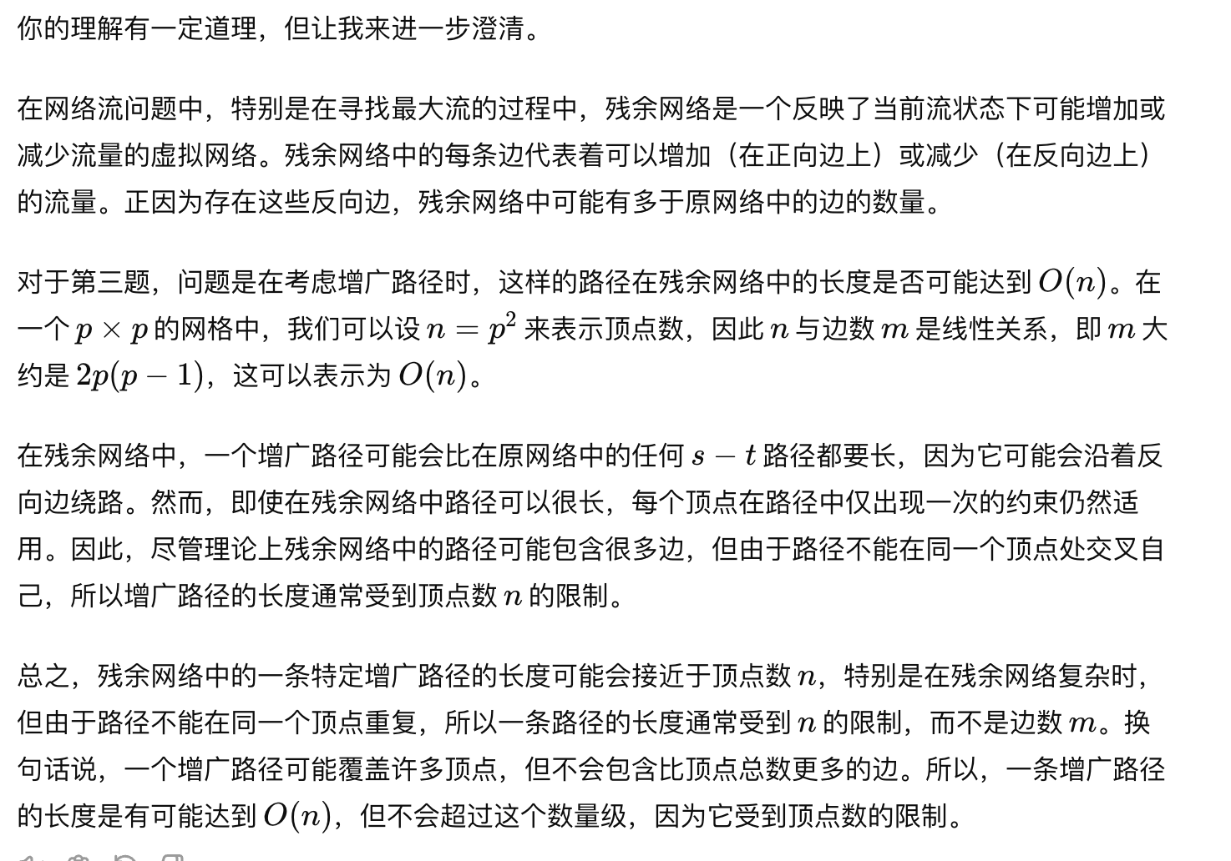

# Week 5

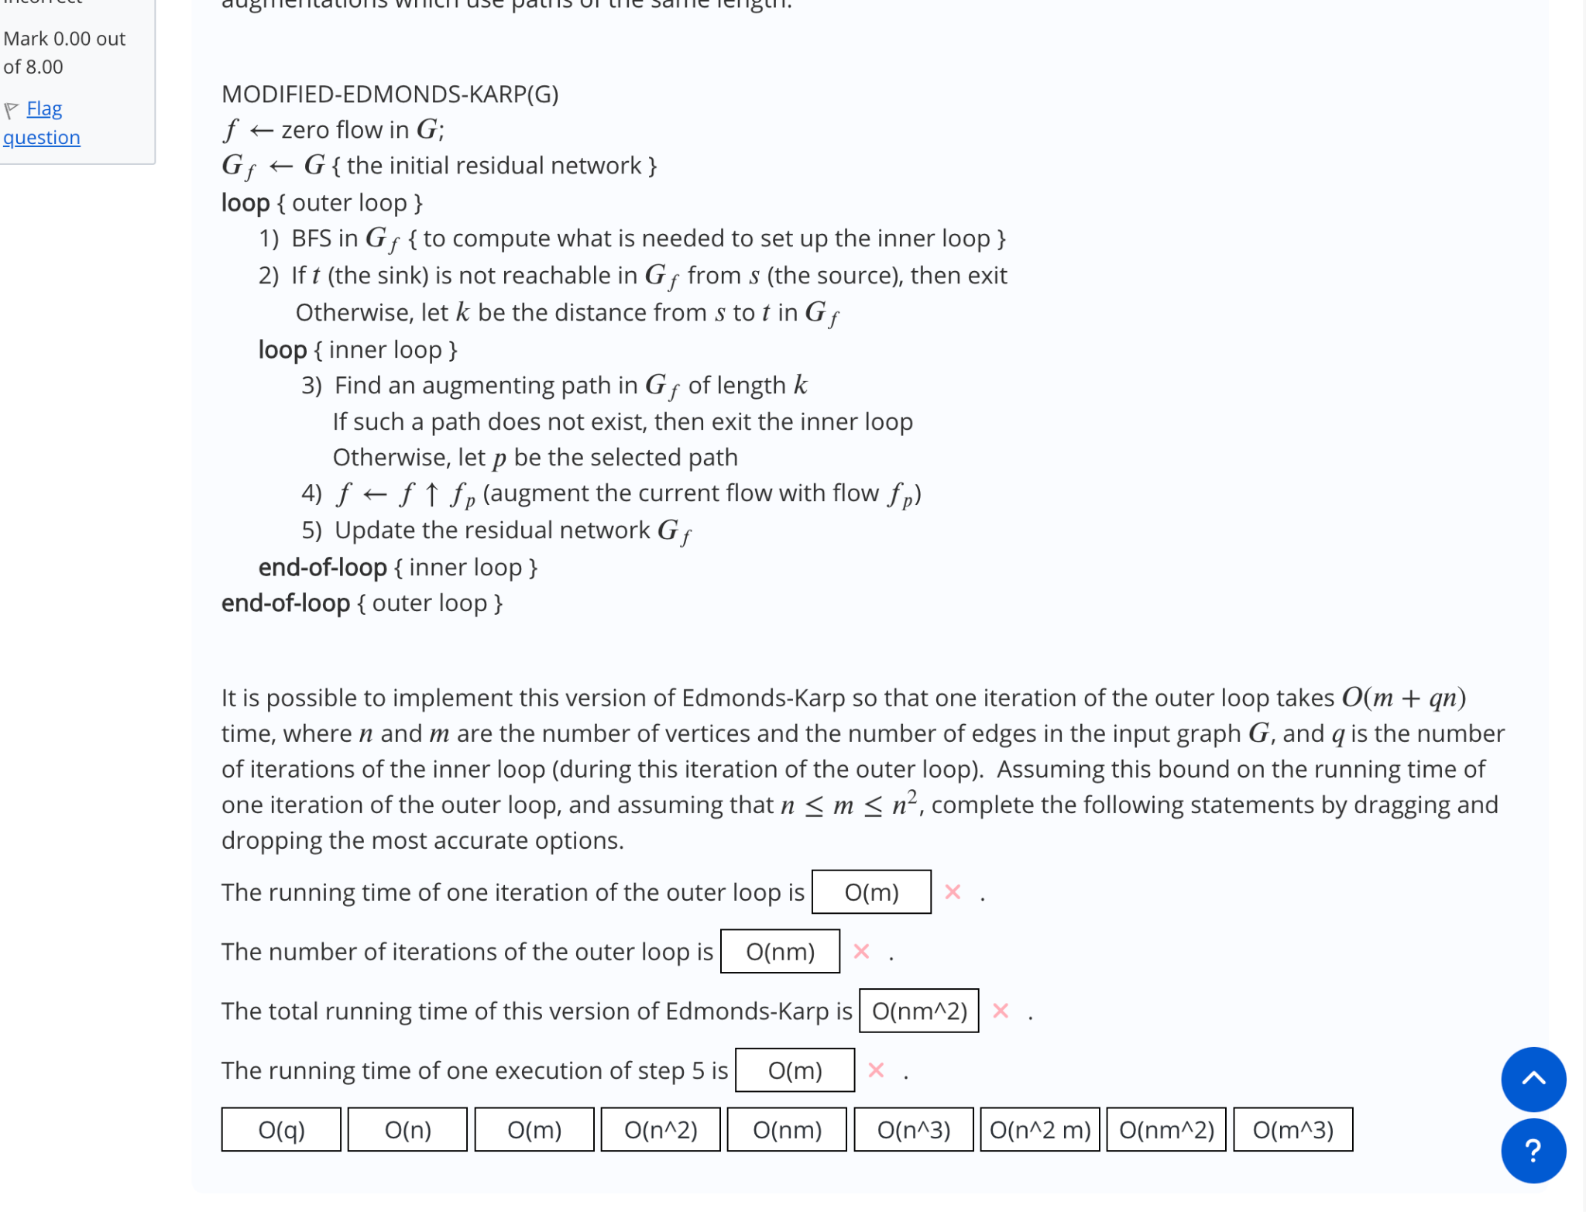

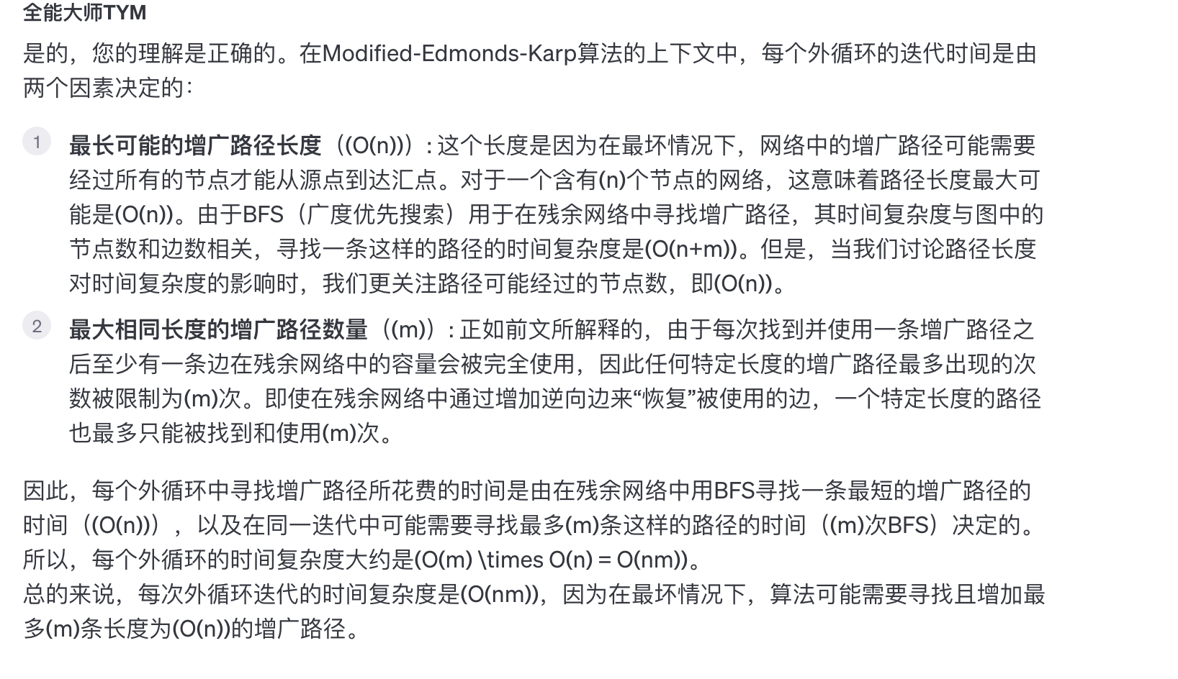

一共有n个iteration，这个很好理解，因为最长就是n-1，属于On的范围

然后总运行时间就是n x nm = n^2m

One execution是on，因为一条path最长也就n-1的长度，所以只需要更新n-1条path，因此需要On的时间

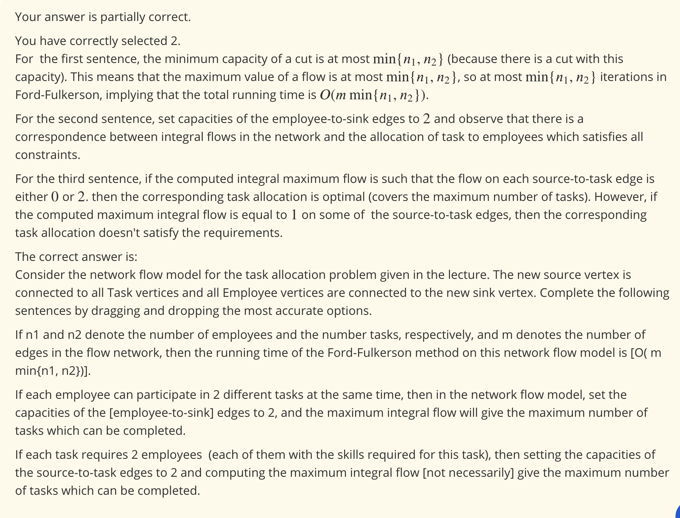

第三个小题的意思是，虽然capacity是2，但实际可能只有一个员工链接了这个task，那么这个task既完不成，但又算进了maximum flow，因此不准确

# Week 6

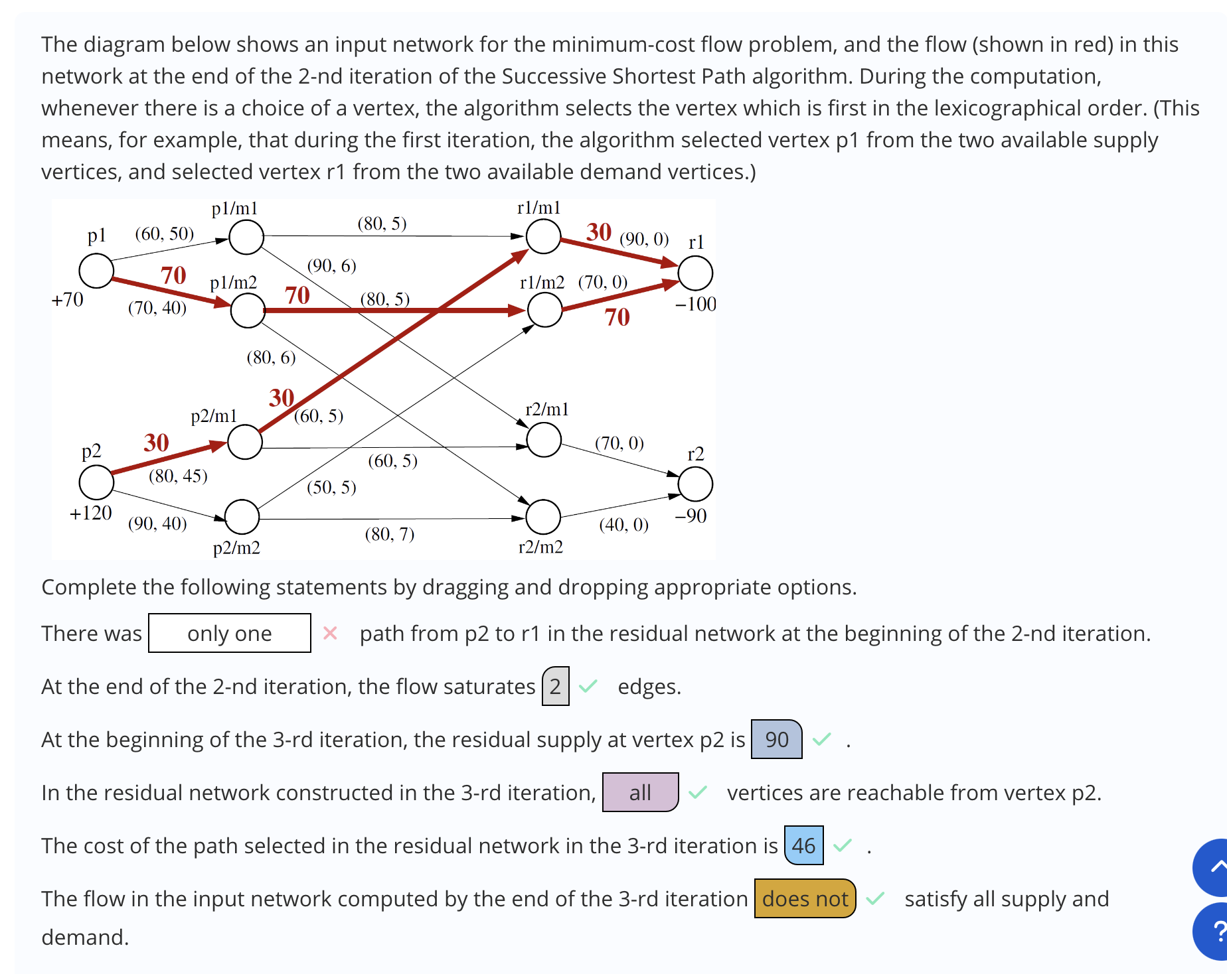  
注意这里是有超过一条的，因为这里题目说的是residual path，而不是普通的path



# Mock

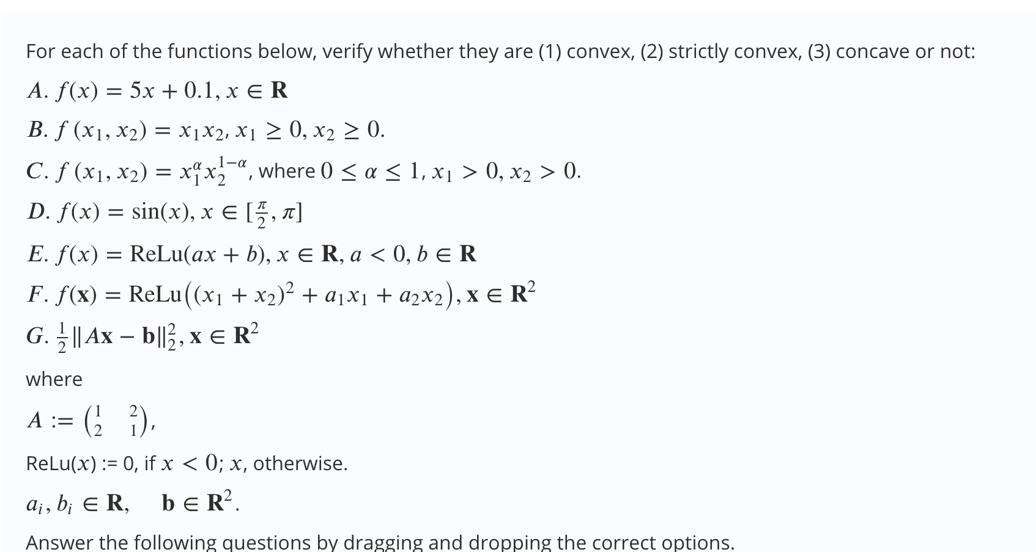

F里的函数本身是严格凸的，但是relu这个function只是凸的，因此等级下降里，变成convex了

做这道题的首要方法就是hessian矩阵然后判断凸性，如果不行就看是不是affine，还有就是算特征值

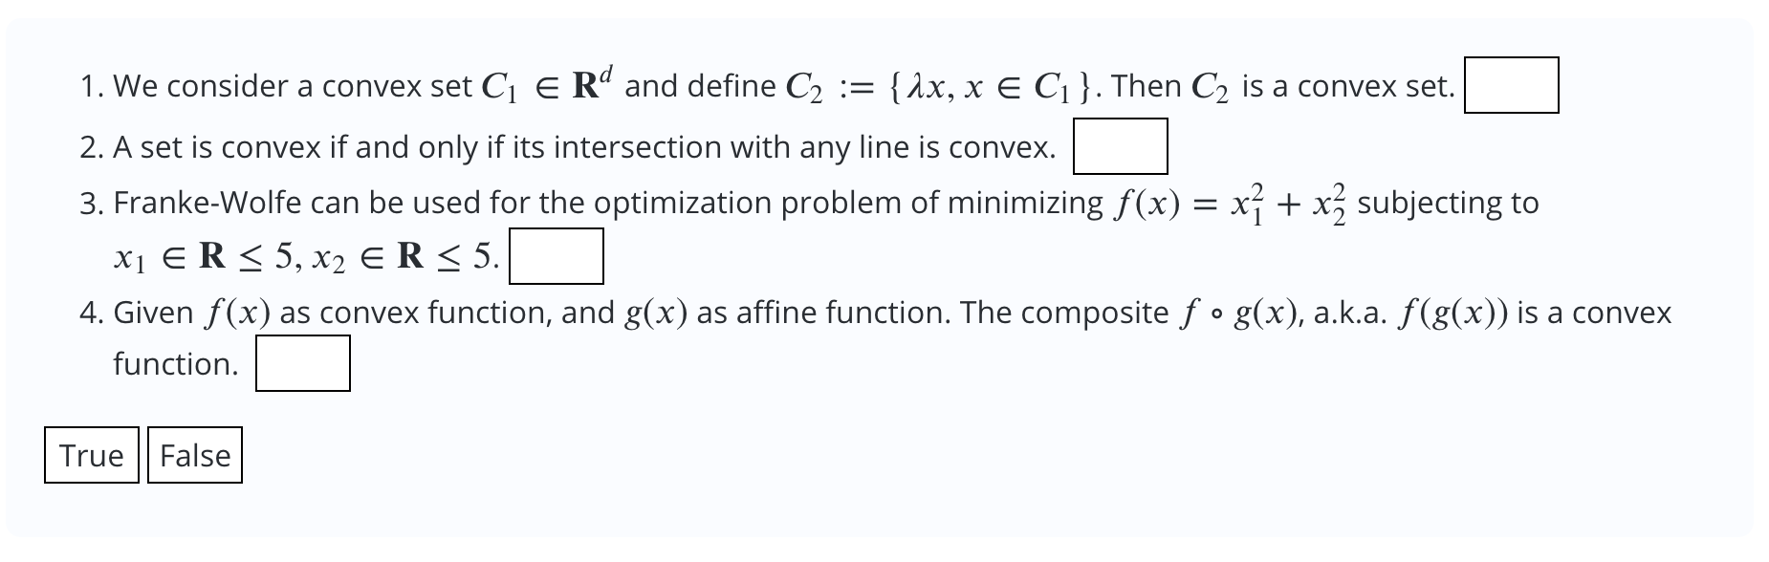

这里第一题是true，因为这里是描述一个凸集而不是凸函数，想象一个为圆形的凸集，其中任意一个点乘以一个固定值，比如说-1，他也就是反转了图形。而没有改变图形，因此还是一个凸集。但如果是一个凸函数的话就不一样了，乘以负数就会变成凹函数

第二题也是true，因为我不管从哪个角度画一条直线穿过一个凸集，这整条线和凸集的交集部分都应该是连续的，这也符合凸集的定义，就是任意两个点之间的线段上的点都在凸集内

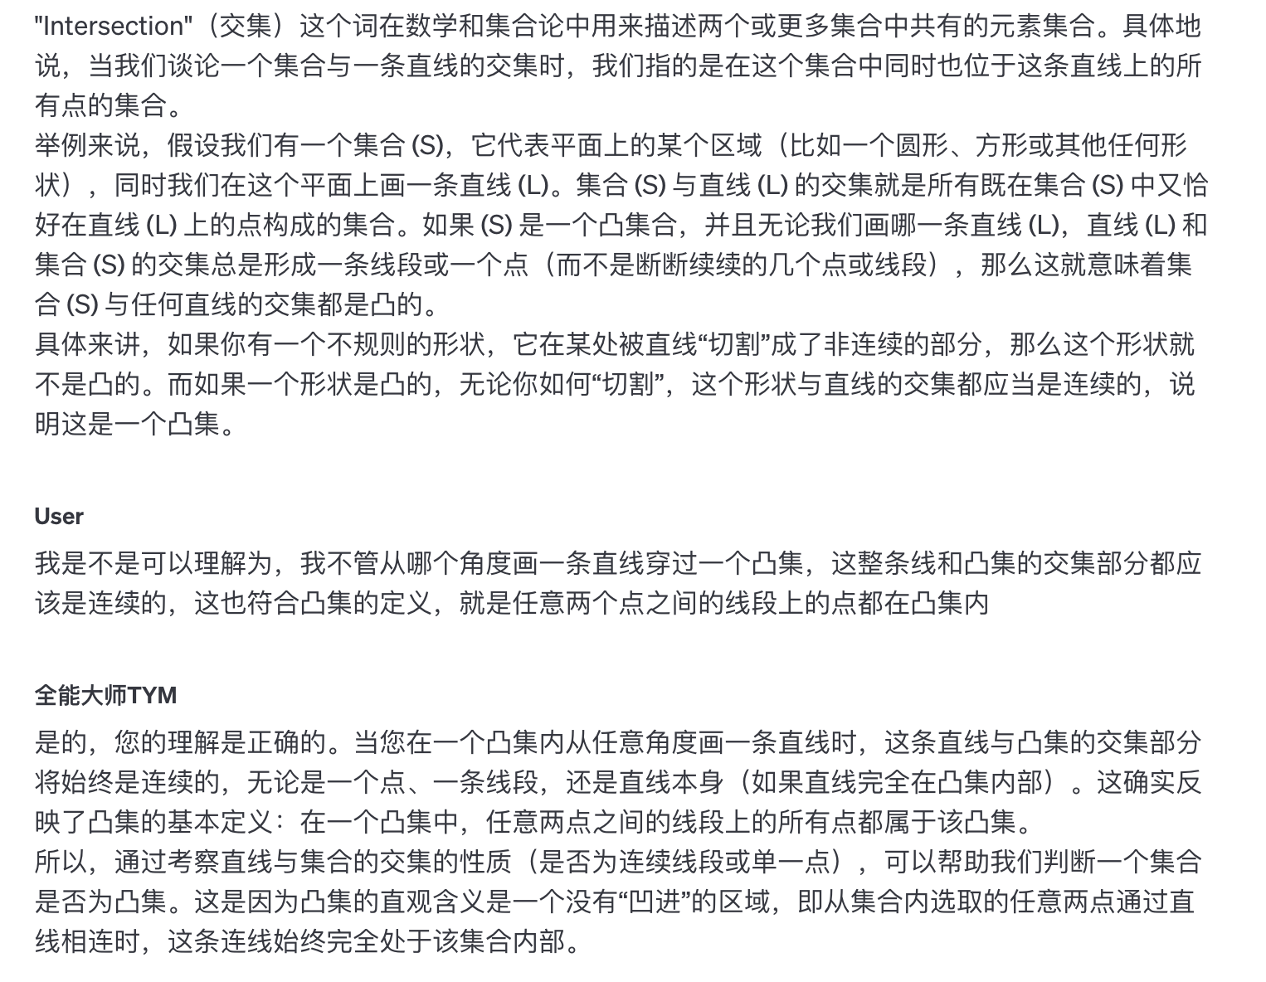

第三题·false，因为FW 方法需要确定的上边界和下边界

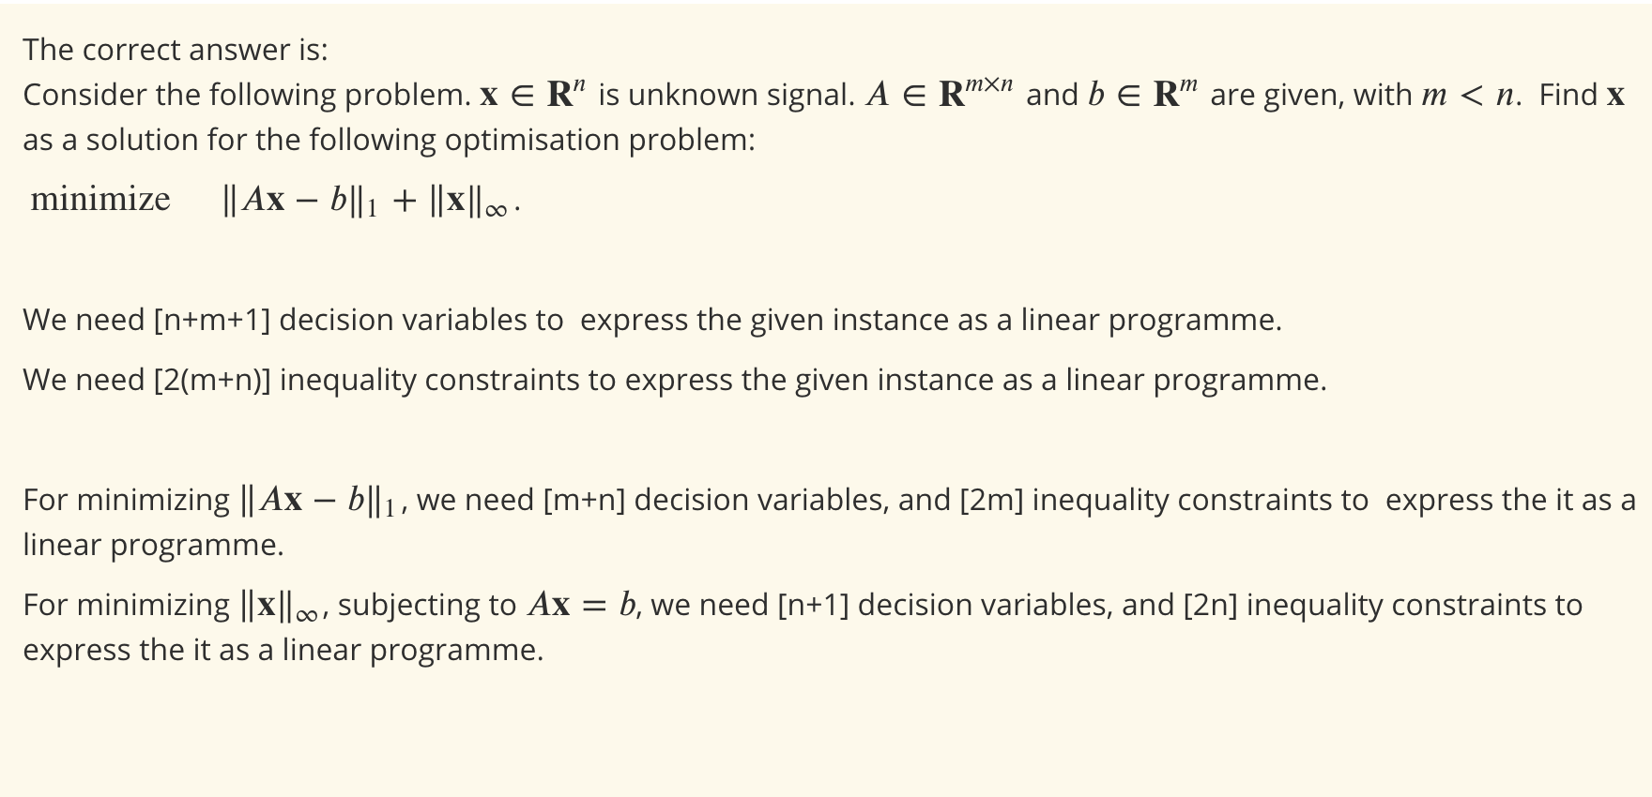

这一题第一题之所以是n+m+1，首先n很明显，因为x是一个n纬向量，因此至少需要n个variable储存其中的值。m则指的是m个额外决策变量，这个的来源是Ax相乘从而得到一个m纬向量。具体可以自己乘，比如一个2x3（m=2，n=3，二行三列）的矩阵A乘以n维向量x会得到一个新的m维向量，同时b也是一个m维向量，所以不需要额外扩容操作。因此m个额外variable就足够储存。最后的1则来自于无穷范数，这个范数会返回最大绝对值，因此只需要一个variable储存就可以。

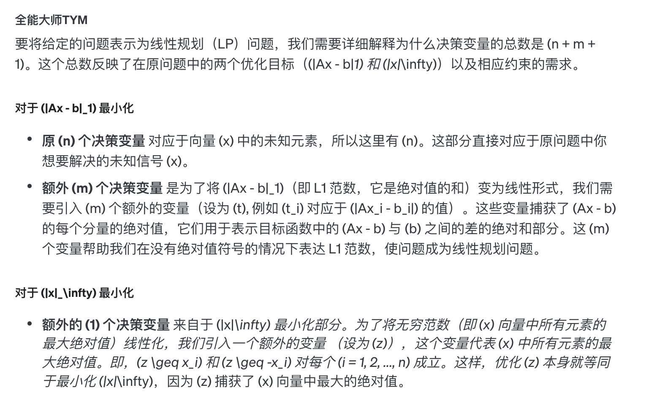

第二题是2(m+n) 2n比较好理解，因为无穷范数求的是一个绝对最大值，那么我们每个variable，我们只要需要一个constriant来比对这个variable是不是比这个绝对最大值大对吧。但是这里也要注意，我们比对的是绝对值，所以不只是positive范围的值，我们也要比对negaitve范围的数字的绝对值，确保这个绝对最大值比这两个数字都要大。换句话说就是这个绝对最大值的的大小必须超过其他variable的值的范围的正上限，也必须超过负下限的绝对值。

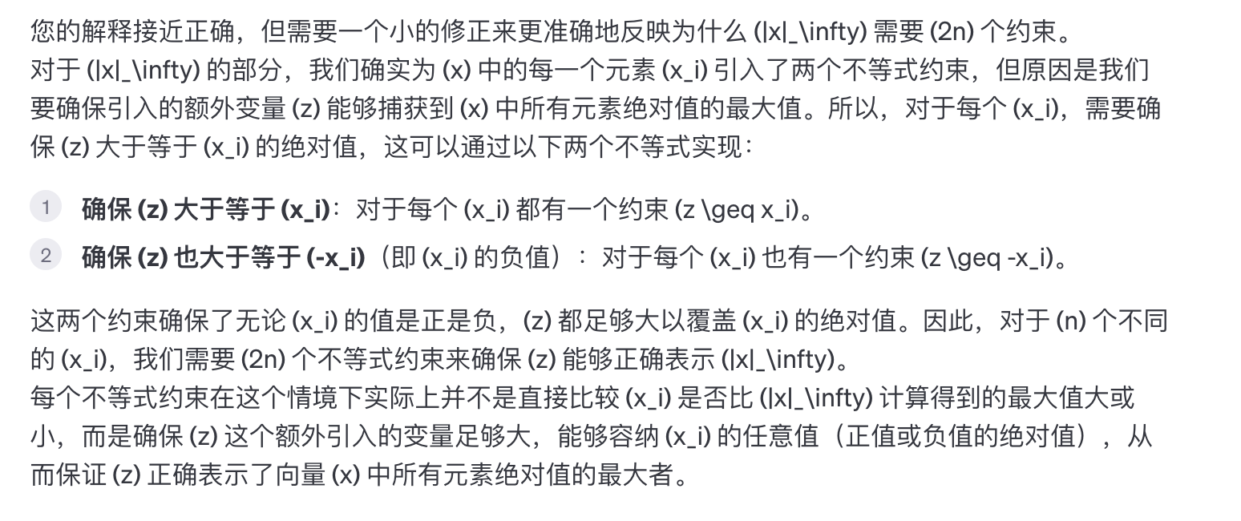

M部分逻辑也是类似的，但是我还没完全理解，不过总的来说是同理的。因此也需要2m个约束

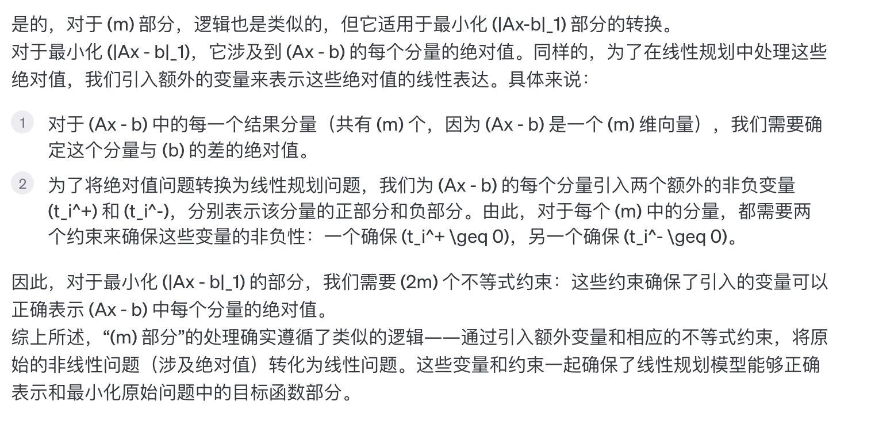

理解了这两个部分后，这道题的下半部分就简单了，如下

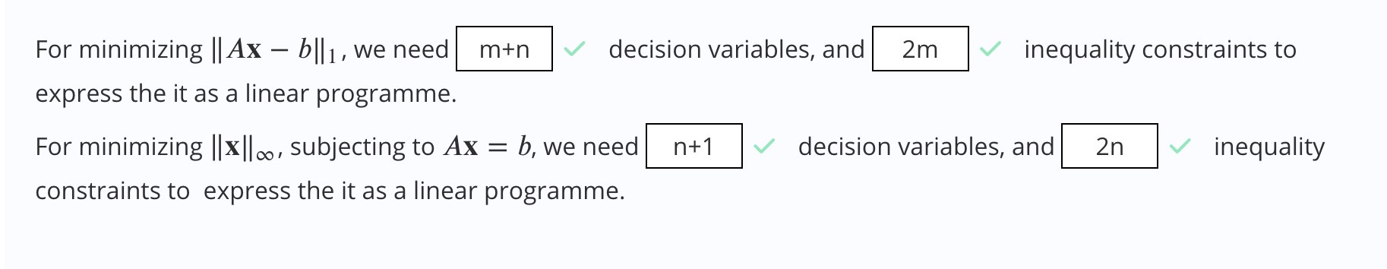

我们知道Ax-b最后会得到一个m维向量，但我们别忘了我们在得出这个向量之前本身也需要一个n维向量储存x内的值，因此就是m+n，而constraint如之前所说就是2m

下半部分同理，虽然最终得到的只是一个绝对最大值，因此只需要一个variable来储存，但是x本身还是一个n维向量，因此一共需要n+1个variable。约束部分还是同理，因此是2n

### 重点知识点

